MS001-C.01.007SM.1.0

MS-001

工具包

定位器应力分析

编制/日期：

审核/日期：

批准/日期：

杭州三坛医疗科技有限公司

文档更改履历

|  |  |  |  |
| --- | --- | --- | --- |
| 版本号 | 发布/实施日期 | 更改内容概述 | 更改者 |
| V1.0 |  | 文件新编 |  |
|  |  |  |  |
|  |  |  |  |
|  |  |  |  |
|  |  |  |  |
|  |  |  |  |
|  |  |  |  |
|  |  |  |  |
|  |  |  |  |
|  |  |  |  |
|  |  |  |  |
|  |  |  |  |

**目录**

1. 概述 1

2. 材料选用 1

3. 负载 1

4. 仿真分析结果 1

4.1. 条件设置 1

4.2. 应力分析结果 2

4.3. 位移分析结果 3

5. 结论 4

# 概述

定位器为主要受力部件，采用悬臂支撑，日常使用时，受到配准板和套筒的重力、手术时骨钻施加的载荷以及机械臂拖动时的拉力，这些负载可能会导致定位器变形，因此作有限元分析计算。

# 材料选用

|  |  |  |  |
| --- | --- | --- | --- |
| 序号 | 名称 | 材质 | 屈服强度MPa |
| 1 | 定位器（通道连杆部分） | 304不锈钢 | 207 |

# 负载

定位器在日常使用中主要的受力部位为定位器与套筒配合的面，受力方向垂直于该平面，该方向的力对结构影响最大，为最恶劣的工况，此次计算中选用模拟载荷50N进行计算。实际工作中，定位器受力时间短、负载小，且无冲击载荷，因此采用静应力分析计算。

# 仿真分析结果

## 条件设置

根据负载情况加载模型负载条件，设置参数如下：

模拟载荷：50N

重力加速度：9.8m/s2

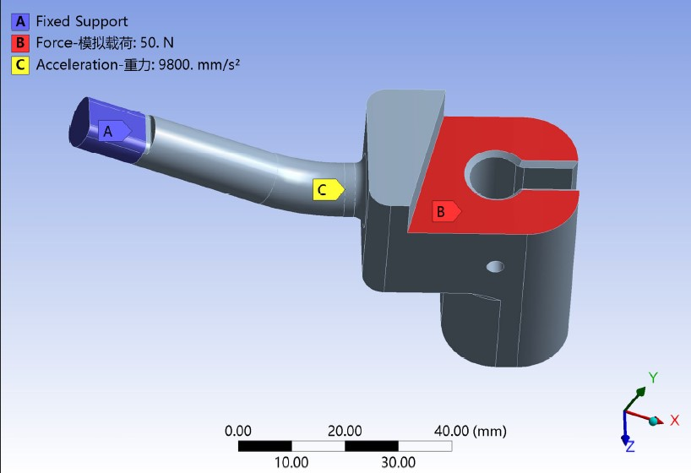

图 1 负载设置

## 应力分析结果

最大应力：133.28MPa

由应力云图可知，该结构在50N载荷作用下，应力较小，大部分处于46MPa以下，应力较为集中处为该通道连杆的截面突变处，最大应力为133.28MPa，此处有应力集中的影响。

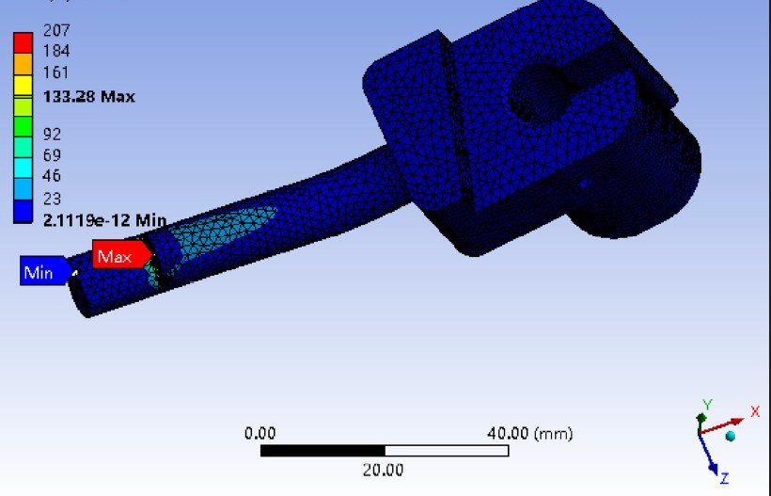

图 2 应力分布图

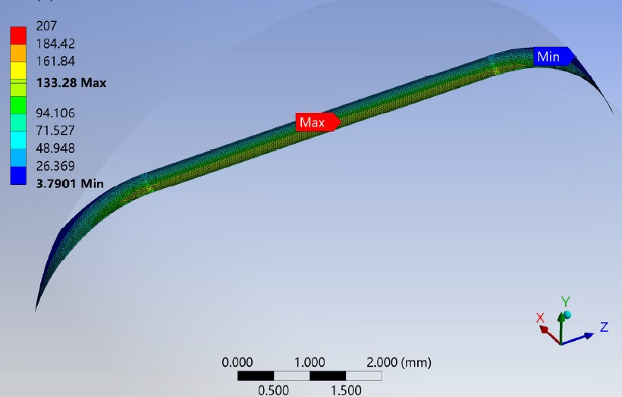

图 3 应力局部放大图

## 位移分析结果

最大形变量：0.09mm

该形变量相对较小，且起主要通道作用的通道部分形变集中在0.039mm左右。

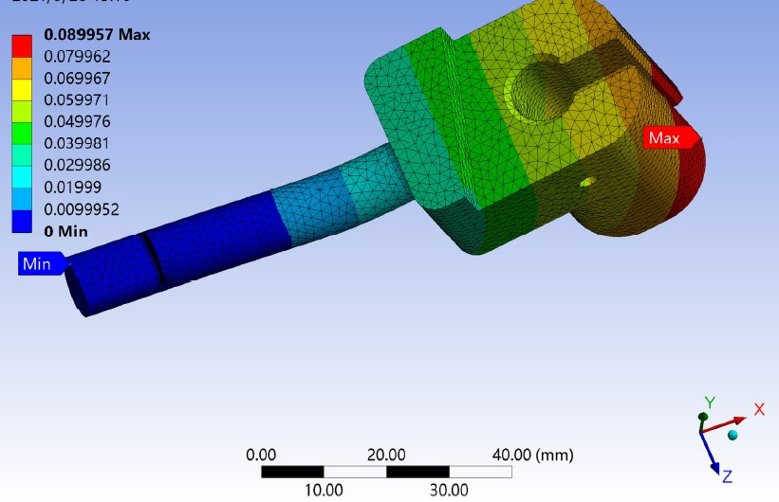

图 4 形变分布图

# 结论

在50N作用力下，各处分布应力均远小于该材料的屈服强度，具有足够的强度，且形变较小，在定位器末端，处于弹性形变范围内，外力移除后可恢复，不会产生永久形变。因此定位器本身可满足长期使用需求。